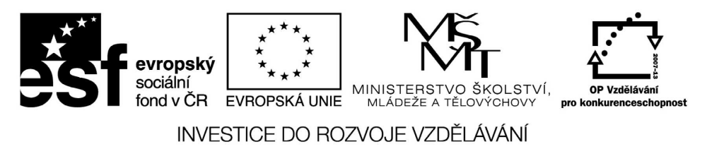

VY_32_INOVACE_04_03
Základní vzdělávání – Člověk a společnost – Dějepis
Název materiálu: Renesance v českých zemích
Anotace: Prezentace navazuje na znalosti žáků o světové renesanci, seznamuje je s významnými stavebními památkami a na nich ukazuje jednotlivé znaky renesanční architektury
Autor: Mgr. Blažena Wertichová
Jazyk: čeština
Očekávaný výstup: na příkladech charakterizuje renesanční kulturu, objasní význam humanismu
Speciální vzdělávací potřeby: žádné
Klíčová slova: renesance, architektura, světské stavby, humanismus, knihtisk
Druh učebního materiálu: prezentace
Druh interaktivity: aktivita
Cílová skupina: žák, skupina žáků
Stupeň a typ vzdělávání: základní vzdělání - druhý stupeň
Typická věková skupina: 12 - 15 let
Celková velikost: 5, 16 MB

